Viernes 07/05/2021.

# MATERIAL/CALCULADORAS:

Para todos los pasajes -> https://es.planetcalc.com/862/

PARA SUMAR EN BINARIO Y CON COMA: <https://calculadorasonline.com/calculadora-binaria/>

# RESPUESTAS

## 1)

Cuáles de los siguientes enunciados son proposiciones?

Seleccione una o más de una:

a. Terminen por favor los ejercicios y entreguen

b. Los próximos días van a ser intensos

c. Tengo $100 en los bolsillos

d. Cuánto hay de verdad en lo que decís?

e. El sol sale por el Oeste

f. Tendremos que ir a buscarlo

g. Qué bueno sería tener unas vacaciones

RTA mia: b, c, e.

## 2)

Siendo p: "Veo la película" y q:"Leo un libro",

"No es cierto que viese la película mientras leía un libro" se traduce simbólicamente como:

Seleccione una:

a. ~pv~q

b. ~(pvq)

c. ~(p^q)

d. ~p^~q

------------------

p: "Veo la película"

q:"Leo un libro"

* "No es cierto que **viese la película** mientras **leía un libro**"

**~(p ^ q)**

* RTA MIA: c) (~(p^q))

## 3)

Siendo p: "Los gatos sueltan pelo" y q:"Los gatos dan alergia",

"Si los gatos no soltaran pelo no darían alergia"

se traduce simbólicamente como:

Seleccione una:

a. ~q=>~p

b. ~p=>q

c. ~p=>~q

d. p=>q

------------------

p: "Los gatos sueltan pelo"

q:"Los gatos dan alergia"

"Si los gatos no soltaran pelo no darían alergia"

**~p =>~q**

( para buscarlo mas fácil: ~p=>~q)

RTA MIA= c) ~p=>~q

## 4)

Siendo p: "Estás equivocado" y q:"La noticia que has leído es verdadera",

~q v p

se traduce como:

Seleccione una:

a. "Estás equivocado, o es falsa la noticia que has leído"

b. "Estás equivocado, o es verdadera la noticia que has leído"

c. "Estás en lo correcto, o es falsa la noticia que has leído"

d. "Estás en lo correcto, o es verdadera la noticia que has leído"

------------------

p: "Estás equivocado"

q:"La noticia que has leído es verdadera"

~q v p

**La noticia que has leído NO es verdadera, o, estas equivocado.**

RTA MIA: a)

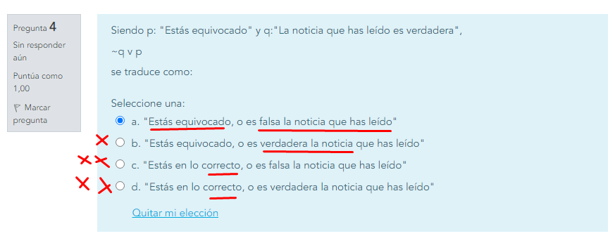

## 5)

Siendo p: "Ví la película" y q:"Leí el libro",

~(p ^ q)

se traduce como:

Seleccione una:

a. "No vi la película ni leí el libro"

b. "Leí el libro pero no vi la película"

c. "No leí el libro pero vi la película"

d. "No es cierto que viese la película y leyese el libro"

------------------

p: "Ví la película"

q:"Leí el libro"

~(p ^ q)

**No es cierto que, vi la película y, al mismo tiempo, leí el libro.**

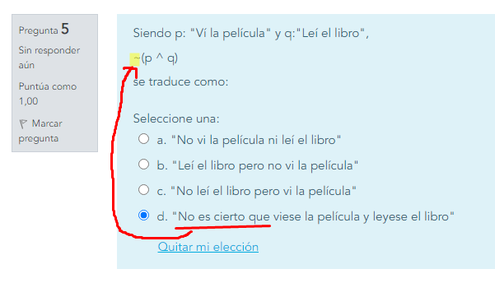

RTA MIA = d. "No es cierto que viese la película y leyese el libro"

## 6)

Sean las proposiciones p: "Mañana es feriado",  q: "voy a trabajar", y r: "voy a la facultad", traducir al lenguaje simbólico:

"Si mañana es feriado, no es cierto que vaya a trabajar o a la facultad"

(complete los espacios con los símbolos correctos)

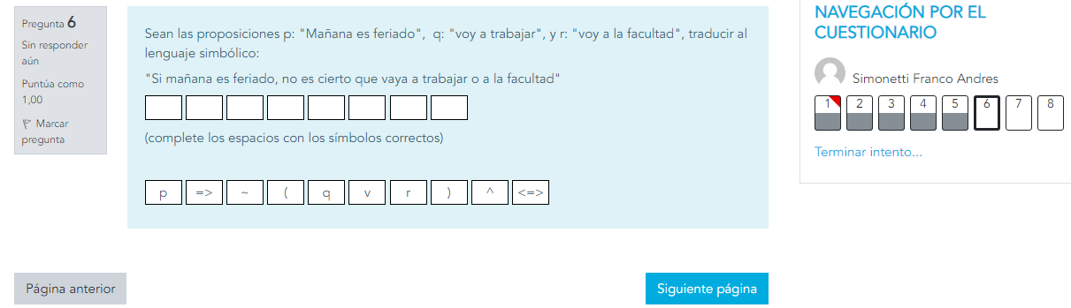

------------------

p: "Mañana es feriado"

q: "voy a trabajar"

r: "voy a la facultad"

Traducir: "**Si** mañana es feriado, no es cierto ***que vaya*** a trabajar o a la facultad"

**p=>~(q v r)**

RTA MIA =

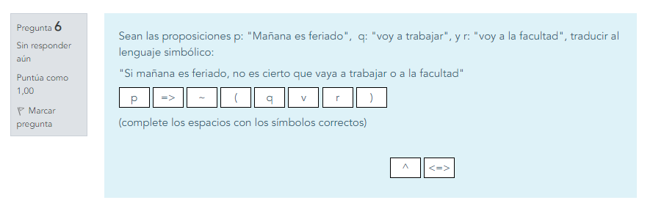

## 7)

Sean las proposiciones p: "Estudié para el parcial",  q: "Trabajé hasta tarde", y r: "Había muchos clientes", traducir al lenguaje simbólico:

"No estudié para el parcial, porque trabajé hasta tarde debido a que había muchos clientes"

(complete los espacios con los símbolos correctos)

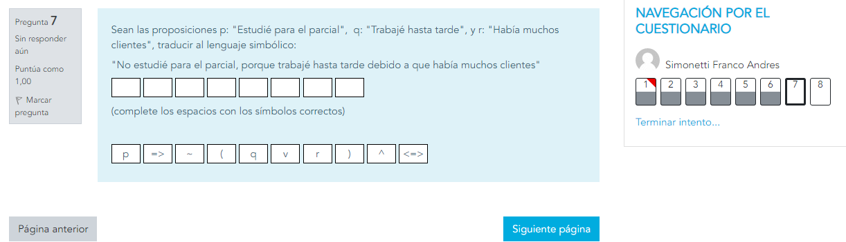

------------------

p: "Estudié para el parcial"

q: "Trabajé hasta tarde"

r: "Había muchos clientes"

"**No** estudié para el parcial, porque trabajé hasta tarde debido a que había muchos clientes"

~p<=q<=r

En realidad:

(r<=>q)=>~p

RTA MIA=

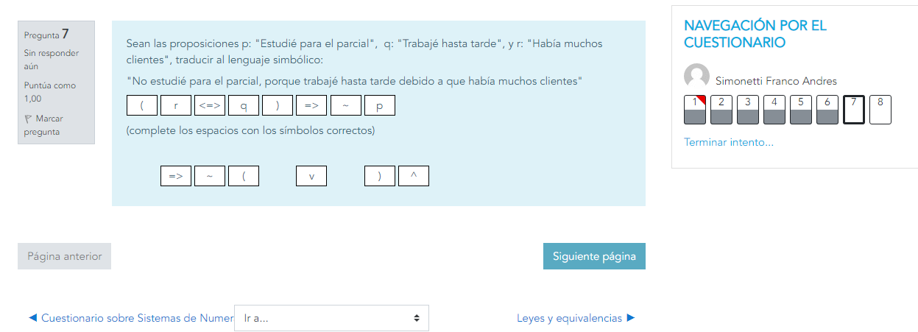

## 8)

Sean las proposiciones p: "Promociono la materia", q: "Saco 7 en ambos parciales", y r: "Hago los trabajos autónomos", traducir al lenguaje simbólico:

"Promociono la materia sólo si saco 7 en ambos parciales y hago los trabajos autónomos"

(complete los espacios con los símbolos correctos)

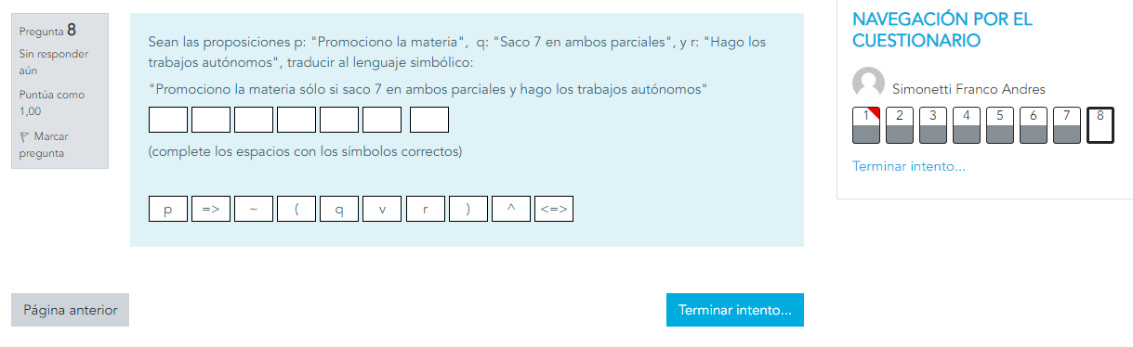

------------------

p: "Promociono la materia"

q: "Saco 7 en ambos parciales"

r: "Hago los trabajos autónomos"

"Promociono la materia sólo si saco 7 en ambos parciales y hago los trabajos autónomos"

P⬄(q^r)

RTA MIA=

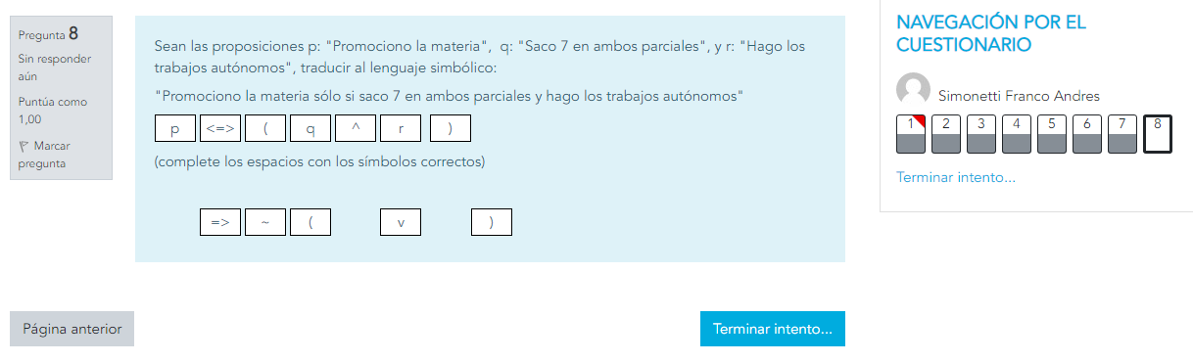

# CONCLUSIONES:

8,59

PUNTOS = 6,88/8,00

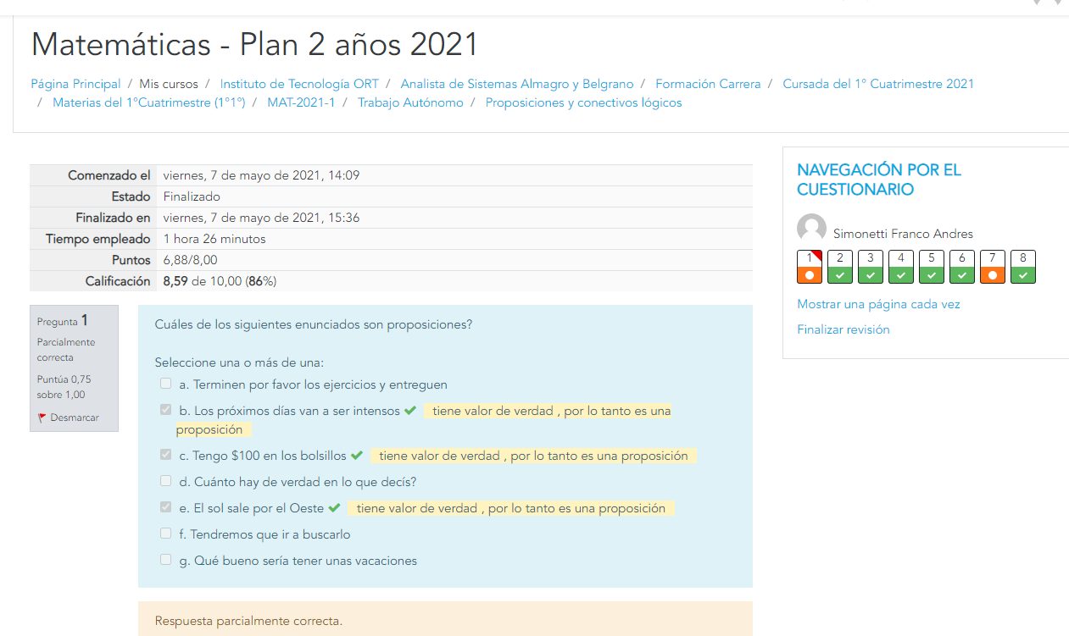

# Errores

1. Aghhh me equivoque justo en esa q me daba dudas.

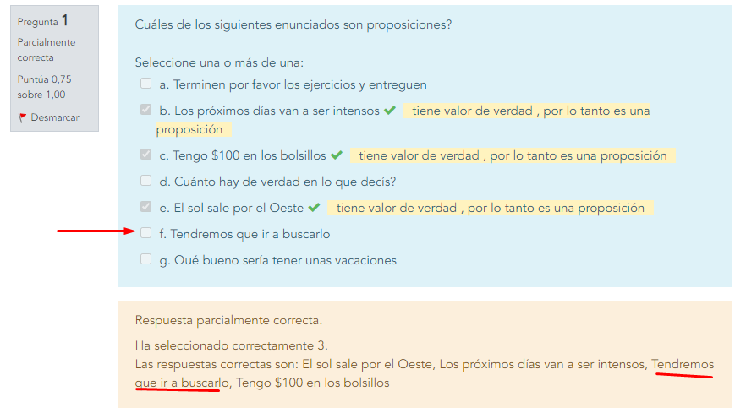

7) upsy, ya me la veía venir q la rebusque demasiado…

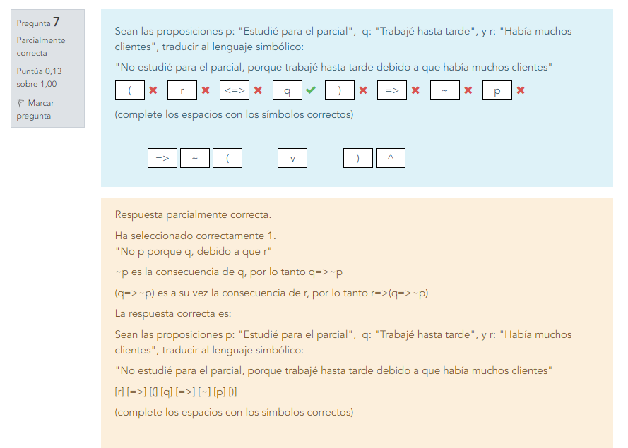

Respuesta parcialmente correcta.

Ha seleccionado correctamente 1.

"No p porque q, debido a que r"

~p es la consecuencia de q, por lo tanto q=>~p

(q=>~p) es a su vez la consecuencia de r, por lo tanto **r=>(q=>~p)**

La respuesta correcta es:

Sean las proposiciones p: "Estudié para el parcial",  q: "Trabajé hasta tarde", y r: "Había muchos clientes", traducir al lenguaje simbólico:

"No estudié para el parcial, porque trabajé hasta tarde debido a que había muchos clientes"

[r] [=>] [(] [q] [=>] [~] [p] [)]

(complete los espacios con los símbolos correctos)